Technologie Smart Safe Reaction se standardem openSAFETY pro sítě Profinet
Bezpečnostní řídicí jednotka SafeLOGIC pro sítě Profinet od společnosti B&R umožňuje rychlou a snadnou integraci technologie Smart Safe Reaction do automatizačních aplikací Profinet. Řada produktů Smart Safe Reaction od společnosti B&R založená na standardu openSAFETY je jediným integrovaným bezpečnostním systémem, který dokáže zaručit reakční dobu 10 ms – což je desetkrát vyšší rychlost než u dřívějších řešení. Systém bezpečnostní sběrnice openSAFETY pro práci v reálném čase není vázán na jediné řešení a lze jej použít ve všech systémech sběrnic založených na síti Ethernet až do úrovně SIL 3.
V odvětvích, kde je Profinet nejrozšířenější sítí průmyslových sběrnic, existuje značný zájem o otevřené bezpečnostní technologie Díky inovativním a vysoce výkonným funkcím, které může technologie Smart Safe Reaction v kombinaci se standardem openSAFETY nabídnout, lze nyní uspokojit i požadavky uživatelů automatizovaných strojů a strojních celků využívajících síť Profinet.
Řada produktů pro síť Profinet
Společnost B&R nyní nabízí model bezpečnostní řídicí jednotky SafeLOGIC pro síť Profinet. Umožňuje zpracování aplikačního bezpečnostního programu a rovněž sleduje konfiguraci celé aplikace včetně jejích parametrů. Aplikace na hlavním procesoru sítě Profinet má úplný přístup k signálům v síti bez ohledu na to, o jaké standardní nebo bezpečnostní kanály se jedná. Řídicí jednotka SafeLOGIC rovněž využívá standard openSAFETY ke sledování systému a jeho vypnutí v případě, že není splněn některý bezpečnostní požadavek. Při implementaci lze využít široký rozsah prověřených funkcí technologie Smart Safe Reaction. Patří mezi ně například funkční bloky odpovídající standardu PLCopen a nesoucí certifikaci TÜV, bezpečnostní digitální a analogové vstupní signály, detekční signály bezpečné teploty atd.
Skutečná otevřenost se standardem openSAFETY
Řídicí jednotka SafeLOGIC v této síti samozřejmě může zpracovávat také signály od součástí standardu openSAFETY, jako jsou světelné záclony, laserové skenery a pohony s variabilních frekvencí od jiných výrobců.

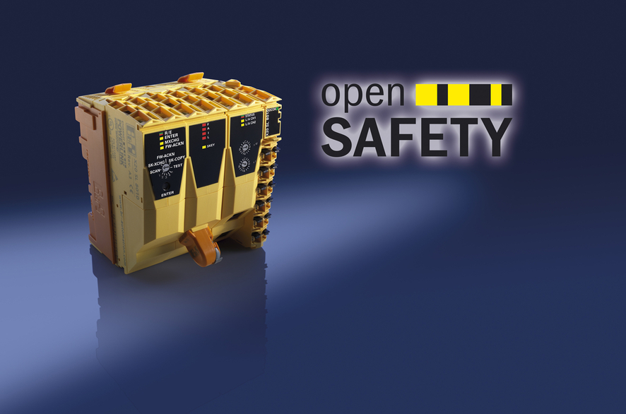
Nový model SafeLOGIC od společnosti B&R umožňuje použití technologie Smart Safe Reaction v sítích Profinet.

O B&R
B&R je inovativní společnost zabývající se automatizací se sídlem v Rakousku a sítí poboček po celém světě. Jako celosvětový lídr v oblasti průmyslové automatizace, B&R nabízí nejmodernější technologii s cílem poskytnout zákazníkům prakticky v každém odvětví kompletní řešení pro automatizaci strojů a procesů, řízení pohybu, HMI a integrovanou funkční bezpečnost. B&R neustále definuje trendy v oblasti průmyslové automatizace díky použití komunikačních standardů, jako je POWERLINK a openSAFETY, stejně jako mocného vývojového prostředí Automation Studio. Inovativní duch, který udržuje B&R v čele průmyslové automatizace je řízen závazkem ke zjednodušení procesů a překonáváním očekávání zákazníků.
Více informací najdete na www.br-automation.com

